重庆轨道交通六号线TBM试验段

五里店站三号出入口
施工方案

编制：
复核：
批准：


中铁隧道集团有限公司
重庆轨道交通六号线一期工程项目经理部
二0 一二年三月
目 录
一、编制依据 1
二、工程概况 1
2.1 工程地理位置 1
2.2水文地质条件 2
2.3 工程设计概况 3
2.4 总体施工方案 3
三、资源配置 3
3.1施工组织机构及施工人员配备 3
3.2施工材料计划 4
3.3机械设备配备 5
四、施工方法 5
4.1基坑开挖及边坡支护 5
4.2围护桩破除施工 6
4.3结构施工顺序 7
4.4模板及支撑系统 8
4.4.1模板验算 8
4.4.2模板施工方法 12
4.5出入口结构钢筋 18
4.5.1钢筋原材料要求 18
4.5.2钢筋加工 18
4.5.3钢筋绑扎、安装 20
4.5.4钢筋绑扎施工注意事项 22
4.5.5钢筋的构造要求 22
4.5.6钢筋连接 24
4.6主体结构混凝土工程 26
4.6.1混凝土运输 27
4.6.2混凝土浇注 27
4.6.3混凝土养护 30
4.6.4混凝土结构尺寸允许偏差和检验方法 30
4.6.5结构混凝土施工应注意的质量问题及预防措施 31
4.6.6楼梯施工 33
4.6.7垫层混凝土施工 33
4.7主体结构防水 33
4.7.1防水施工原则 33
4.7.2混凝土结构自防水 33
4.7.3特殊部位防水作法 34
4.7.4附加防水层施工 37
五、施工监测 37
六、施工安全措施 38
6.1施工安全管理机构 38
6.2施工安全措施 38
七、文明施工及环境保护措施 41
7.1文明施工目标 41
7.2管理责任制 41
6.3文明施工管理体系 41
7.4文明施工措施 42
7.5环境卫生措施 44

五里店站三号出入口施工方案

一、编制依据
（1）五里店车站3号出入口结构及防水图。
（2）地铁设计规范（GB50157-2003）。
（3）混凝土结构设计规范（GB50010-2002）。
（4）混凝土结构施工图平面整体表示和构造详图（03G101-1、03G101-6）。
（5）地下铁道工程施工及验收规范（GB50299-1999）。
（6）混凝土结构工程施工质量验收规范（GB50204-2002）。
（7）重庆市轨道交通工程结构耐久性混凝土施工技术规范（修订版）
（8）地下防水工程质量验收规范（GB50208-2002）。
（9）钢筋焊接及验收规程（JGJ18-2003）。
（10）钢筋机械连接通用技规程（JGJ107-2003）。
（11）建筑施工扣件式钢管脚手架安全技术规范（JGJ130-2001）。
（12）重庆市地方性标准建筑安装分项工程施工工艺规程。
（13）建筑施工计算手册（中国建筑出版社）。
（14）城市轨道交通工程测量规程（GB/T50308-2008）。
（15）钢筋焊接头试验方法标准（JGJ/T50308-2008）。
（16）地铁杂散电流腐蚀防护技术规程（TCJ49-92）
（17）我单位类似车站施工经验。

二、工程概况

2.1 工程地理位置
五里店车站3号出入口位于五里店立交东侧，朝天门大桥西侧引道下，快速路五纵线和三横线的交汇处。
五里店车站3号出入口位置示意图见图2-1。

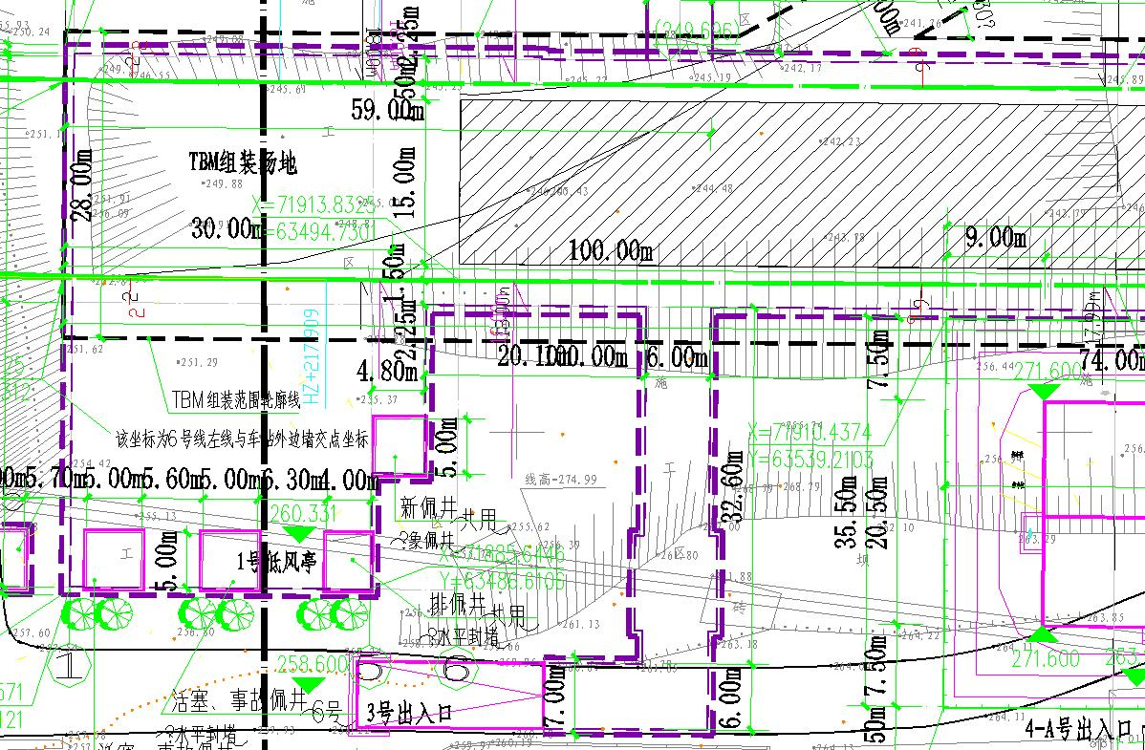

图 2-1 五里店车站3号出入口位置示意图

2.2水文地质条件
本场地出露的地层由上之下依次可分为第四全新统填土层、残坡积层和侏罗系中统沙溪庙组沉积岩层。
（1）素填土：褐色、灰褐色，由粘性土、块石碎石及少量建筑垃圾等组成。根据土的物质组成及土样的室内腐蚀性分析试验，土对混凝土结构、钢筋混凝土结构中的钢筋及钢结构均无腐蚀性。
（2）粘土：褐色、灰褐色，可塑。该层在素填土层之下呈透镜状分布，局部含有机质，呈灰黑色、流塑状。根据土的物质组份以及地区建筑经验，土对混凝土结构、钢筋混凝土结构中的钢筋及钢结构均无腐蚀性。
（3）砂质泥岩：紫色、紫红色，粉砂泥质结构，中厚层状构造，主要矿物成分为粘土质矿物。根据土、石可挖性分级标准，该层土为软石，土石等级为Ⅳ级。
（4）砂岩：灰色、灰白色，细粒结构，中～厚层状构造，泥钙质胶结。与场区内砂质泥岩呈互层状主要位于砂质泥岩之下，根据土、石可挖性分级标准，该层土为次坚石，土石等级为Ⅴ级。

拟建场地其原始地貌隶属浅丘沟谷地貌。场地内地下水主要为松散层上层滞水和基岩风化裂隙水。原始丘包和斜坡地段地势高，表层松散土体薄，无地下水存在；场地位于位于斜坡地形的中部，后期回填层粒径普遍粗大，渗透性较强，地下水赋存较差。场区内地下水相对贫乏。

2.3 工程设计概况
五里店站3号出入口设计为地下一层钢筋混凝土箱型结构，结构施工采用明挖顺做法施工。3号出入口通道结构长65.5m，含9.4m人防段。人防段结构宽度8.9m，其余宽度7.2m。
3号出入口顶板、底板、侧墙采用C40-P8防水混凝土；钢筋采用HPB235钢筋、HRB335钢筋，结构梁、板钢筋连接必须采用焊接或机械连接，受力钢筋直径d≥25mm时采用机械连接。
纵向受力钢筋混凝土保护层最小厚度（mm）:
环境类别 | 顶板、底板及侧墙 | 其他站内楼板 | 梁 | 柱
环境类别 | C40 | C40 | C40 | C40
迎水面 | 50 | 50 | 50 | 50
非迎水面 | 40 | 30 | 40 | 40
板、墙中分布钢筋的保护层厚度不应小于表中相应的数减10mm，且不小于10mm，梁、柱中箍筋和构造钢筋的保护层厚度不应小于20mm。
建筑抗震设防烈度为6度，按7度抗震构造措设防，结构抗震等级为三级。

2.4 总体施工方案
根据《五里店车站基坑开挖方案》，3号出入口结构施工顺序与基坑开挖顺序基本相同。3号出入口结构分两部分施工，即起点里程至人防段终点里程作为第一段，剩余作为第二段。

三、资源配置

3.1施工组织机构及施工人员配备
工程由具有经验丰富的深基坑工程与车站结构工程施工等管理人员组成“中隧集团重庆轨道交通六号线一期工程五里店站（含）～山羊沟水库段节点工程（TBM试验段工程）项目经理部”。专门成立一个车站工区。
根据施工进度要求，分工序组成5个施工班组，各班组工作内容及计划人数见表3-1-1《施工人员计划表》。项目经理部配备项目经理一名、副经理一
名、总工程师一名，项目部设“四部一室”，车站施工组织机构见图3-1-1。
表3-1-1 施人员计划表
序号 | 工序名称 | 工作内容 | 计划人数
1 | 钢筋班组 | 钢筋加工、绑扎、施工缝处理 | 20
2 | 模板班组 | 模板加工、安装、拆除 | 20
3 | 架子班组 | 脚手架搭设、拆除 | 15
4 | 砼班组 | 砼浇捣、养护 | 10
5 | 文明施工班组 | 文明施工、场地清理 | 5
合计 |  |  | 70

图3-1-1 施工组织机构图
轨道交通六号线一期工程五里店站（含）～山羊沟水库段节点工程（TBM试验段工程）项目经理部
项 目 经 理
总工程师

副经理

工 程 部

安 质 部

设 物 部

计划财务部

办 公 室

钢筋班组

模板班组

架子班组

砼班组

文明施工

3.2施工材料计划
综合考虑施工进度、经济效益，主体结构施工所需要的主要材料数量见表3-2-1。
表3-2-1 主体结构主要材料需求表
序号 | 材料名称 | 规格型号 | 单位 | 总用量 | 备注

1 | 脚 手 架 | Φ48，δ=3.5 | t | 20 | 投 入 量
2 | 次楞：方木 | 松木，100×100mm | m³ | 10 | 投 入 量
3 | 次楞：方木 | 松木，70×100mm | m³ | 10 | 投 入 量
4 | 木模板 | 2440×1220×18mm | ㎡ | 500 | 投 入 量
5 | 钢 筋 | — | t |  | 设 计 量
6 | 结构砼：C40 | 防水砼 | m³ |  | 设 计 量

3.3机械设备配备
主体结构施工所需要的机械设备数量见表3-2-2。
表3-2-2 机械设备配备表
序号 | 设备名称 | 规格及型号 | 单 位 | 数 量 | 备 注
1 | 塔吊 | QZ60 | 台 | 1 | 计划投入
2 | 弯曲机 | GW40 | 台 | 2 | 计划投入
3 | 型材切割机 |  | 台 | 2 | 计划投入
4 | 钢筋切断机 | GQ40 | 台 | 2 | 计划投入
5 | 电焊机 | BX3-500 | 台 | 5 | 计划投入
6 | 木工圆锯 | MT300-7 | 台 | 2 | 计划投入
7 | 手电钻 |  | 把 | 2 | 计划投入
8 | 木工刨床 |  | 台 | 2 | 计划投入
9 | 滚压直螺纹机床 | GYZL-40 | 台 | 2 | 计划投入
10 | 钢筋调直机 | GT8 | 台 | 2 | 计划投入
11 | 钢筋调直机 | GT10 | 台 | 2 | 计划投入
12 | 凿岩机 |  | 台 | 1 | 计划投入
13 | 挖掘机 |  | 台 | 2 | 计划投入
14 | 自卸车 |  | 台 | 15 | 计划投入

四、施工方法

4.1基坑开挖及边坡支护
三号出入口采用机械开挖，边坡采用放坡结合锚杆挡墙进行支护，开挖过程中随挖随支护。为保证基坑开挖安全、有序进行，采取如下开挖、支护措施：
1）、基底至结构顶板2.5m
以上范围内左右两侧岩质边坡按岩石1：0.3、砂质泥岩1：0.5的临时放坡率进行放坡处理，结合喷锚支护，100mm厚C25喷射混凝土，Φ8@200×200mm钢筋网，锚杆间距为2m×2m，插入角度为15度。锚杆采用Φ25mm，L=5m砂浆锚杆。
2）、锚杆注浆采用M30水泥砂浆，水灰比1：0.45，注浆压力为0.5MPa；锚喷坡面设置PVCΦ50泄水管，梅花型布置，横纵间距5.0m。
3）、基坑边沿1m处设置排水沟，及时排出排水沟中的积水，防止积水流入基坑内，基底部两侧和基顶两侧设置排水沟。
详见4-1-1基坑开挖典型横断面支护图。
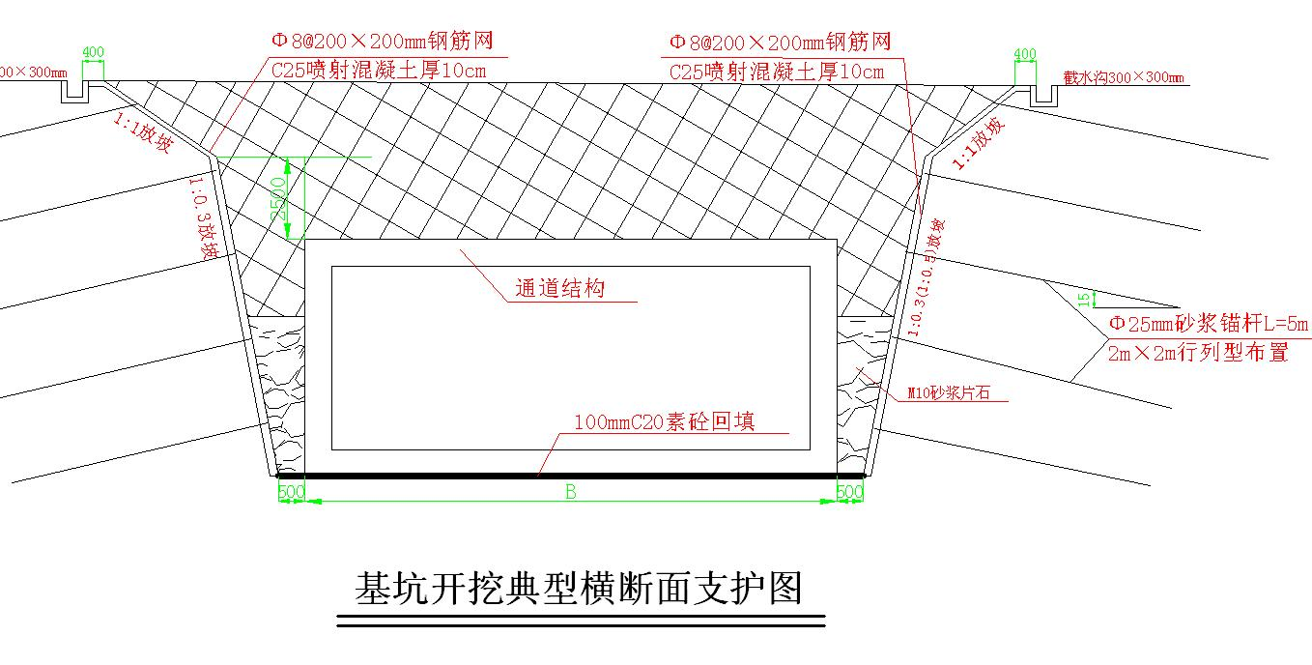

4.2围护桩破除施工
五里店车站主体围护结构48#、49#、50#桩（桩型：1500×1000mm）位于3号出入口，需要进行围护桩破除施工。见图4-2-1 3号出入口围护桩位置布置图。
围护桩破除采用机械破除为主，48#、50#桩与车站主体结构相接，采用人工破除，防止破坏车站主体结构及车站侧墙防水层，采用风镐进行破除。
基坑开挖过程中，随着挖随进行锚索的割除。开挖至设计基底标高后，凿岩机进场进行围护桩破除。破除顺序为：先破除49#桩，49#桩破除至基底开挖标高后，再进行破除48#、50#桩。48#、50#桩临近车站主体结构时，采用人工破除，保证车站主体结构及侧墙防水不被破坏。

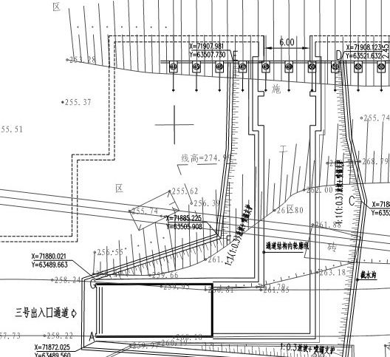
图4-2-1 号出入口围护桩位置布置图

4.3结构施工顺序
每一施工段按以下的施工顺序分层施工：
垫层→防水→保护层→底板、底板梁→侧墙→顶板→附属结构（楼梯）。
详见附表4-3-1《五里店站3号出入口结构施工工艺流程表》。
表4-3-1 五里店站3号出入口结构施工工艺流程表
序号 | 施工步骤 | 施工说明
1 | 垫层  防水  防水保护层 | 基坑开挖至基底标高，浇筑垫层砼，人工抹平。砼达到强度后施做防水层及防水保护层。
2 | 底板、底板梁 | 混凝土纵向分幅，横向由两侧向中部浇注。底板梁位置，先浇筑梁体砼，达到底板底面时，和底板同时浇筑。侧墙浇至倒角上20cm处，插入式捣固器捣固。板面进行压实、抹光处理。
3 | 侧墙 | 砼两侧对称浇注，分层浇注厚度不大于50cm

 |  | ，模板用木模板，钢管脚手架支撑体系，8m长插入式捣固器捣固，板顶砼面人工压实、抹光处理。
4 | 顶板 | 模板用木模板，钢管脚手架支撑体系，8m长插入式捣固器捣固，板顶砼面人工压实、抹光处理。
5 | 附属结构 | 施做楼梯等。

4.4模板及支撑系统
根据车站主体结构形式、施工荷载、施工质量等方面的因素，结合以往类似工程施工经验，车站主体结构侧墙模板采用2440×1220×18mm木模板。背楞采用双排φ48×3.5mm的钢管，中板及顶板模板采用18㎜厚木胶板，背楞为100×100㎜方木，间距如下：
立杆间距：600㎜×800㎜（纵×横）
水平杆步距：1200㎜
竖向背杆间距：300㎜
横向背杆间距：600㎜
中板次楞间距：300㎜
背杆间距：600㎜
顶板次楞间距：250㎜
背杆间距：600㎜
模板支撑体系采用扣件式脚手架钢管。

4.4.1模板验算
4.4.1.1侧墙模板验算
（1）荷载计算
新浇筑的混凝土作用于模板的最大侧压力，按下列二公式计算，并取二式中的较小值。
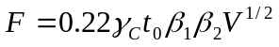
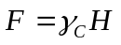
式中 F——新浇筑混凝土对模板的最大侧压力（kN/㎡）；
γc——混凝土的重力密度（kN/m3），计算中取24kN/m3；
t0——新浇筑混凝土的初凝时间（h），冬季施工混凝土掺加有早强性防冻剂，初凝时间较普通混凝土短，计算时按非冬季施工考虑，按t=200/（T+15）计算；
T——混凝土的温度，计算时取25℃；
V——混凝土的浇筑速度（m/h）；
β1——外加剂影响修正系数，不掺加外加剂时取1.0；掺加缓凝作用的外加剂时取1.2；
β2——混凝土塌落度影响修正系数，当塌落度小于30mm时，取0.85；50～90mm时取1.0；110～150mm时，取1.15。结构砼采用泵送，计算时，取1.15。
混凝土的侧压力为：
F=0.22×24×5×1×1.15×21/2=42.94KN/㎡；
F=24×6.3=151.2KN/㎡；
根据计算结果，取较小值，F=42.94KN/㎡。
考虑倾倒混凝土时，采用混凝土泵车导管，倾倒混凝土对侧模板产生的水平荷载标准值取2KN/㎡。则按强度要求计算模板支撑系统时，组合荷载为：
F1=1.2×42.94+1.4×2=54.33 KN/㎡；
按刚度要求计算支撑系统时，不考虑倾倒混凝土荷载，F2=1.2×42.94=51.53KN/㎡；
（2）侧墙模板验算
①强度验算
侧墙模板验算按单跨两端悬臂进行强度验算（不考虑穿墙拉杆），计算简图如下。P6015钢模板截面特征：W=13.02×103mm3 I=58.87×104mm4 E=2.1×105

每块模板承受的线荷载为：54.33×0.6=32.60KN/㎡
最大弯矩：M=ql2/8-qla/2=32.6×15002/8-32.6×1500×300/2=235.4×104N·㎜
σ=M/W=235.4×104/（13.02×103）=180.8＜215N/㎜2
满足强度要求。
②刚度验算
刚度验算时不考虑荷载组合，则每块模板承受的线荷载为：
42.94×0.6=25.76KN/㎡
ω=25.76×300×（-9003+6×900×3002+3003）/（24×2.1×105×58.87×104）=-0.56㎜＜【ω】=1.5㎜
满足刚度要求。
（2）支撑检验
根据以上计算，横向水平钢管承受的最大水平压力为（线荷载）：
①强度检算：
脚手架钢管采用φ48钢管，δ=3.5mm，A=489.3mm2。查《建筑施工扣件式钢管脚手架安全技术规范》（JGJ130-2001），φ48钢管的允许抗压强度设计值[σ]=205N/mm2。
σ=N/A=54.33kN/489.3mm2=111.04N/mm2<[σ]=205N/mm2 （满足要求）
②稳定性检算：
为使脚手架横向水平杆承受主楞的压力并保持稳定，必须满足σ≤[σw]，[σw]为受压杆件的稳定允许应力。 [σw]=ψ(λ) [σ] ，ψ为稳定系数，λ为压杆的长细比。
查《建筑施工扣件式钢管脚手架安全技术规范》（JGJ130-2001），φ48钢管的截面回转半径i=15.8mm，允许抗压强度设计值[σ]=205N/mm2。
λ=μl/i， l为立杆的横向间距，本处按800㎜考虑。横向水平杆两端固定，按铰接考虑，μ取1.0。则，λ=50.6。
查《建筑施工扣件式钢管脚手架安全技术规范》（JGJ130-2001）附表，ψ(50.6)=0.832，则：[σw]=ψ(λ)[σ]=0.832×205=170.56N/mm2，σ=107.65N/mm2<[σw],可判断横向水平杆支撑侧墙模板稳定。
4.4.1.2顶板底模板计算
车站主体结构环线站台板厚700mm，站厅板厚400mm，顶板厚800mm，故以顶板为验算对象。
（1）顶板荷载计算、组合
钢筋砼自重：25.1×0.9=22.59kN/㎡；
模板自重:0.3kN/㎡；
砼振捣产生的荷载：4kN/㎡；
施工人员及设备荷载：2.5kN/㎡；
强度检算荷载组合：模板自重+钢筋砼自重+振捣产生的荷载+施工人员及设备荷载。
q1=（0.3+22.59）×1.2+(4+2.5)×1.4=36.218kN/㎡。
刚度检算荷载组合：模板自重+钢筋砼自重。
q2=（0.3+22.59）×1.2=27.468kN/㎡。
经计算顶板模板所受到的荷载较侧墙要小得多。每块模板为2440×1220×18mm，因此将次楞间距仍确定为300mm，主楞间距确定为600mm，即脚手架立杆纵向间距为600mm。
（2）模板检算
根据计算模板截面抵抗矩W=54mm3,截面惯性矩I=486mm4。模板受力计算简图如下：

强度检算:
σ=M/W= KMql2/ W=0.107×0.03622×3002÷54=6.46N/㎜2〈[σ]= 13N/㎜2 (可行)。
刚度检算:
ω=KWql4/100EI=0.677×0.02747×3003×300÷100÷10000÷486
=0.001033×300=0.304<[ω]=1/400=0.75 （可行）
（3）次楞检算
次楞承受的均布荷载分别为:
q3=0.03622×300=10.87N/㎜(强度要求)；
q4=0.02747×300=8.24N/㎜(刚度要求)。
次楞截面为100×100mm，截面抵抗距W=bh2/6=166666.7mm3，截面惯性距I=bh3/12=8333333.3mm4。计算简图如下：
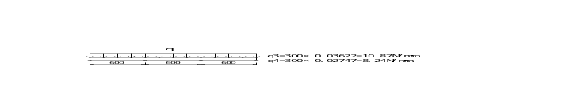
强度检算:
σ=M/W=KMql2/W =0.1×10.87×6002÷166666.7
=2.35N/㎜2〈[σ]= 13N/㎜2 (可行)。
刚度检算:
ω=KWql4/100EI=0.677×8.24×6003×l÷100÷10000÷833333.3
=0.00145×l=0.87<[ω]=1/400=1.5 （可行）
（4）脚手架钢管支撑检算
脚手架立杆承受的压力N=28.98N/㎜×800mm=23.18kN，比横向水平杆的压力要小,根据横杆强度和稳定性检算,顶板砼施工时立杆强度和稳定性同样满足要求。
（5）主楞检算
主楞受力化为均布荷载考虑，荷载为q5=0.03622×800=28.98N/mm（按强度要求计算）和q6=0.02747×600=21.98N/mm（按刚度要求计算）。计算主楞跨度时，将主楞看成以横向水平钢管支撑为支座的三跨连续梁。φ48钢管，截面抵抗W=10160mm3，截面惯性矩I=243800mm4。主楞受力计算简图如下:
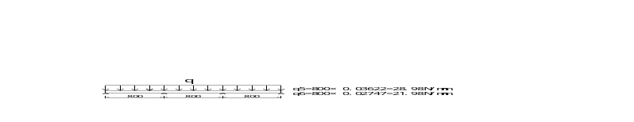
强度检算:
σ=M/W=28.98×8002×0.1÷10160=182.6N/㎜2〈[σ]= 205N/㎜2 (可行)。
刚度检算:
ω=ql4/100EI=21.98×8003×l÷100÷206000÷243800
=0.00103×l=l/970=1.79<[ω]=1/400=2 （可行）

4.4.2模板施工方法
4.4.2.1底板模板施工
两边侧墙底部腋角及其上30cm要同底板同时浇筑。因此，需在底板内竖直插入φ22钢筋，以固定侧墙和侧墙腋角模板，固定方法见图7-1-1《侧墙底部、腋角模板安装图》。在底板端头钢边止水带上下分别安装挡头模板，模板上切割出纵向钢筋预留孔。挡头板由底板纵筋上焊接的竖向钢筋支撑固定。
4.4.2.2侧墙模板施工
(1)侧墙模板施工工艺流程
剔除接茬处混凝土软弱层→测量放样→搭设脚手架、绑扎侧墙钢筋→钢筋检验→安装预埋孔洞模板→安装侧模板→安装支撑钢管固定→预检。
图4-3-1 侧墙底部、腋角模板安装图

(2)侧墙模板施工
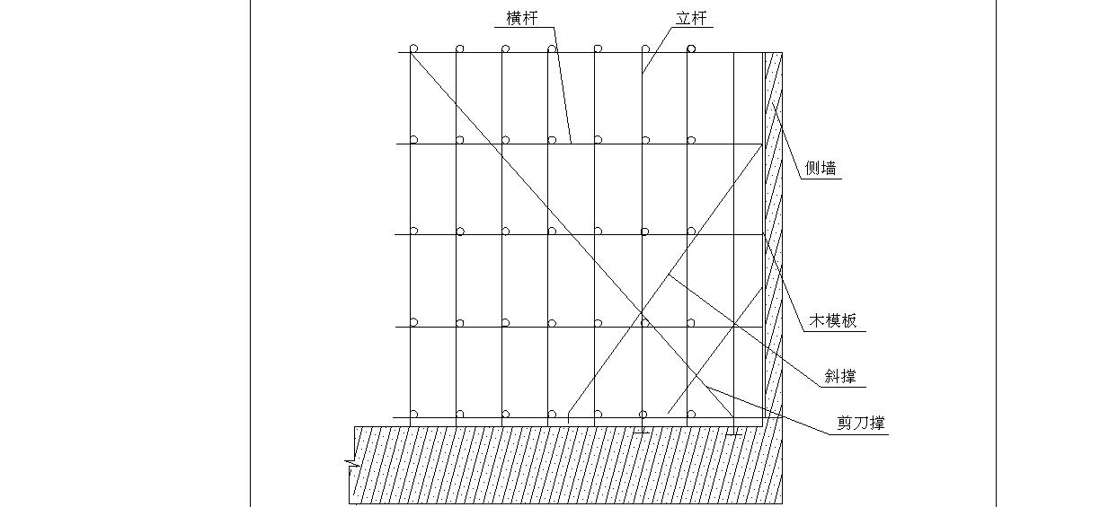侧墙模板采用2440×1220×18mm木模板，面板厚度3.5㎜,双排φ48㎜，δ=3.5㎜钢管作次楞。模板施工时，采用塔吊分块吊入模板，依次安装，不足标准块模板长度或宽度的位置预先制作异形模板拼装，面板接缝处用50×5㎜泡沫带封闭。脚手架水平钢管两端部加设顶托顶在两边侧墙的竖向主楞上，固定侧墙模板，防止侧墙浇筑时模板内移。最后再在主楞外背上钢管。侧墙模板次楞间距为300mm，主楞间距为600mm，脚手架水平杆步距为600、1200mm。侧墙模板体系见图7-1-4《侧墙模板安装图》。

图4-3-2 侧墙模板安装图
4.4.2.3顶板模板施工
（1）板模板施工工艺流程
搭设脚手架→测放梁轴线和梁、板底高程→铺设梁底模板→安装、绑扎板下部钢筋→安装梁侧模板和板底模板→校正模板高程→模板预检→绑扎板上部钢筋。
（2）板模板施工
侧墙模板安装，经检验合格后，校正脚手架立杆上的钢管，依次铺装主楞、次楞、模板，板缝采用胶带封闭。根据计算，板次楞间距为300mm、250mm。脚手架立杆纵向间距60cm，横向间距为80cm。板底模板安装时，考虑砼的落沉量将模板标高台高2cm，并按跨度的2‰～3‰进行起拱。
4.4.2.4支撑体系安装
（1）支撑体系采用扣件式脚手架。脚手架钢管进场后，对钢管、扣件进行检查验收，不合格产品不得使用。
（2）当底板砼强度达到2.5Mpa时，方可开始搭设脚手架。根据模板计算结果，标准段支撑体系脚手架立杆纵向间距为60cm，横向间距为90cm，水平杆步距为120cm，侧墙位置脚手架水平杆长应在1.5m～2m左右,以便侧墙模板的拆除、安装。
（3）脚手架必须设置纵、横向扫地杆。纵向扫地杆采用直角扣件固定在距底板上皮不大于200mm处的立杆上。横向扫地杆采用直角扣件固定在紧靠纵向扫地杆下方的立杆上。
（4）当立杆基础不在同一高度上时，必须将高处的纵向扫地杆向低处延长两跨与立杆固定，高低差不大于1m。
（5）立杆设置必须竖直，2m高度的垂直允许偏差不大于15mm；
（6）纵向水平杆宜设置在立杆内侧，其长度不小于3跨。纵向水平杆接长宜采用对接扣件连接，也可采用搭接。对接、搭接符合下列要求：
①纵向水平杆的对接扣件应交错布置：两根相邻纵向水平杆的接头设置在不同步或不同跨内；不同步或不同跨两个相邻接头在水平方向错开的距离在1000mm以上；各接头中心至最近主节点的距离不宜大于纵距的1/3；
②搭接长度按1.2～1.5m控制，等间距设置3个旋转扣件固定，端部扣件盖板边缘至搭接纵向水平杆杆端的距离不小于100mm；
（7）每搭完一步脚手架后，按表4-4-2校正步距、纵距、横距及立杆的垂直度。
表4-4-2 脚手架允许偏差与检查方法
序 号 | 项 目 | 允许偏差（mm） | 检查方法
1 | 步 距 | ±20 | 尺量
2 | 纵 距 | ±50 | 尺量
3 | 横 距 | ±20 | 尺量
4 | 立杆垂直度 | ±15(2m)高度内) | 尺量
（8）脚手架四边与中间每隔四排支架立杆应设置一道纵向剪刀撑，由底到顶连续设置。
（9）脚手架两端与中间每隔4排立杆从顶层开始向下每隔3步设置一道水平剪刀撑。
（10）每道剪刀撑跨越立杆的根数宜按表4-4-3确定。
（11）每道剪刀撑宽度不小于4跨，且不小于6m，斜杆与地面的倾角宜在45～60°之间。剪刀撑斜杆的接长采用搭接，搭接要求同纵向水平杆搭接要求。
（12）剪刀撑斜杆用旋转扣件固定在与之相交的横向水平杆的伸出端或立杆上，旋转扣件中心线至主节点的距离不宜大于150mm。
表4-4-3 剪刀撑跨越立杆的最多根数
剪刀撑斜杆与地面的倾角α | 45° | 50° | 60°
剪刀撑跨越立杆的最多根数n | 7 | 6 | 5
4.4.2.5附脚手架施工专项施工方案
详见《脚手架施工专项施工方案》。
4.4.2.6模板组配
（1）根据不同位置处的断面尺寸，预先对模板进行整体设计，对柱、梁、腋角、预留孔洞等处的专用模板进行编号，以提高模板利用率。
（2）配模时,优先选用标准块的大模板，做到模板块数少，镶拼量小，接缝少，遇到不够标准宽度时，方使用非标准块拼齐。
（3）尽量减少在模板上钻孔，当需要在模板上钻孔时，综合考虑钻孔位置，使钻孔的模板能多次周转使用。
4.4.2.7模板吊装
（1）吊装模板时，先进行试吊，确认模板固定牢固后方可进行正式吊装。
（2）吊装过程中由专人指挥，避免模板板面与钢支撑或脚手架磨擦碰撞，严禁吊臂下站人。
（3）次楞接头在两块模板的接缝处错开，以增强接缝处的刚度。
（4）模板安装好后，由专人进行检查，当确认安装牢固后，方可松开吊钩。
4.4.2.8刷脱模剂
（1）检查模板是否清理到位，凡不符合要求的模板不得擅自作主刷脱模剂，必须通知班组长整改，验证后方可刷脱模剂，钢模板刷油质脱模剂，木胶板刷水质脱模剂。
（2）检查脱模剂质量是否异常，如有异常应向班组长及技术、物资部门反映，采取措施，不合格脱模剂不准使用。
（3）刷脱模剂要专人进行，要涂刷均匀，不准漏刷，不准有流淌痕迹，脱模剂要随用随领，剩下的要集中存放保管，防止浪费和变质。
4.4.2.9模板安装要求
（1）钢筋及模板安装时必须确保砼保护层满足设计要求。
（2）模板拼装时，木楞严格按计算确定的间距进行组装，确保模板足够的刚度及强度。
（3）模板表面要平整，模板接缝严密。模板表面应洁净，脱模剂涂刷均匀，在涂刷时不得污染钢筋和混凝土接茬处。
（4）模板的接缝不应漏浆；在浇筑混凝土前，木模板浇水湿润，但模板内不得有积水；
（4）混凝土浇筑前，模板内的杂物应清理干净；
（5）预埋件、预留孔洞以及水电管线、洞口的位置，必须留置准确，安设牢固。
（6）墙、柱模板的底面找平，下端设置定位基准，靠紧垫平。向上继续安装模板时，模板有可靠的支承点，对其平直度进行校正。
（7）在柱模拆除后，方可支设梁模板。梁、柱接头处的模板，采用梁、柱接头专用模板，采用预拼整体安装和整体拆除。
（8）上下层对应的模板支柱，设置在同一竖向中心线上。
（9）模板的安装，必须经过检查验收后，方可进行下一道工序施工。
（10）在浇筑砼过程中，派专人观察模板，检查扣件、对拉螺栓紧固情况，如发现变形、松动等现象及时修整加固。
（11）模板安装安装的允许偏差及检验方法见表4-4-4。
表4-4-4 现浇结构模板安装的允许偏差及检验方法
项目 |  | 允许偏差（mm） | 检验方法
轴线位置 |  | 5 | 钢尺检查
底模上表面标高 |  | ±5 | 水准仪或拉线、钢尺检查
截面内部尺寸 | 基 础 | ±10 | 钢尺检查
截面内部尺寸 | 柱、墙、梁 | +4，-5 | 钢尺检查
层高垂直度 | 不大于5m | 6 | 经纬仪或吊线、钢尺检查
层高垂直度 | 大于5m | 8 | 经纬仪或吊线、钢尺检查
相邻两板表面高度低差 |  | 2 | 钢尺检查
表面平整度 |  | 5 | 2m靠尺和塞尺检查
4.4.2.10模板拆除要求
（1）模板拆除时，需满足《轨道交通车站工程施工质量验收标准（试行）》的要求，并将证明资料及拆模申请提前报监理工程师备案，满足拆模条件后方可拆模，底模拆除时间如表4-3-3所示。
表4-4-5 底模拆除时的混凝土强度要求
序号 | 构件类型 | 构件跨度（m） | 达到设计的混凝土立方体抗压强度标准值的百分比（%）
1 | 板 | ≤2 | ≥50
1 | 板 | ＞2，≤8 | ≥75
1 | 板 | ＞8 | ≥100
2 | 梁、拱、壳 | ≤8 | ≥75
2 | 梁、拱、壳 | ＞8 | ≥100
3 | 悬臂构件 | — | ≥100
（2）侧墙模板应能保证墙体砼表面不受损坏时方可拆除为原则。拆除模板时不准猛烈敲击和撬棍硬撬。
（3）由于侧墙与板砼同时浇筑，侧墙模板拆除时不得碰撞梁、板支撑体系，并注意保护梁板底模板。
（4）跨度＞2m且≤8m的梁、板模板应在砼达到设计强度75%后方可拆除。跨度＞8m的梁、板模板应在砼达到设计强度100%后方可拆除
（5）拆除模板时应注意保护已浇筑砼结构棱角。
（6）拆除的模板归类堆放，以免混乱使用。拆下的模板应及时清理，清理时要用铲子铲，不得敲击，以保证模板的平整度。拆除下的扣件、螺栓、钉子等均要集中堆放，以重复使用。

4.5出入口结构钢筋

4.5.1钢筋原材料要求
(1)3号出入口结构所使用的HPB235和HRB335钢筋符合现行国家标准的规定。
(2)进场钢筋具有出厂质量证明书或试验报告单、按炉罐（批号）及直径分批检验，同批次钢筋不大于60T检验一次，并通知监理见证取样。检验内容包括外观检查及力学性能试验，合格后方可使用。
(3)钢筋在加工过程中发生脆断、弯曲处裂缝、焊接性能不良或有力学性能显著不正常（例如屈服点过高）等现象时，该批钢筋进行化学成分检验或其它专项检验。
(4)进场钢筋平直、无损伤，并且其表面没有裂缝、油污、结疤、折叠、颗粒状或鳞片状老化锈。
(5)进场钢筋分类、分批堆放，并挂牌标识，严禁混乱堆放。
(6)钢筋的抗拉强度实测值与屈服强度实测值的比值不小于1.25；屈服强度实测值与强度标准值的比值不小于1.3。

4.5.2钢筋加工
(1) 钢筋加工前对在运输过程中有弯折现象的进行调直。
(2) 钢筋加工的形状、尺寸符合设计要求；钢筋表面洁净、无损伤、油渍和锈蚀。
(3) 钢筋级别、钢号和直径符合设计要求。
(4) 钢筋的切割按下列步骤进行：
①根据工程需要和钢筋长度做好配料，统筹安排，降低损耗。
②操作前调整好定尺板位置，经试切1～2根，核对好尺寸后方可成批生产。
③断料后，根据料牌上所写的钢筋种类、直径、尺寸和根数分别堆放。
④钢筋切断的质量要求：钢筋切断过程中，如发现有劈裂、缩头、以及严重的弯头时，将该部分切除；如发现该钢筋的硬度过硬或过软，与级别不相称时，则对该批钢筋进一步检验；钢筋切断长度的偏差，不得大于各种配筋的允许偏差范围。
(5)直螺纹加工：
即用专用套丝机，把钢筋的连接端加工成螺纹，通过连接套筒按规定的力矩值把两钢筋端头与套筒拧紧，形成对接接头，利用螺纹的机械啮合力传递拉力或压力。
选用的直螺纹套筒尺寸如表4-5-1所示：
表4-5-1 直螺纹套筒尺寸表
钢筋规格 | 套筒外径（㎜） | 套筒长度（㎜） | 螺纹规格
Φ25 | 39 | 50 | M29×3.0
Φ28 | 43 | 56 | M32×3.0
Φ32 | 49 | 64 | M36×3.0
Φ40 | 61 | 80 | M45×3.5
(6)钢筋的弯钩或弯折符合下列规定：
①受力钢筋弯钩和弯折符合以下要求：
HPB235钢筋末端作180°弯钩，其弯弧内直径不小于钢筋直径的2.5倍，弯后平直部分长度不小于钢筋直径的3倍。
钢筋末端作135°弯钩时，HRB335级钢筋的弯弧内直径不小于钢筋直径的4倍，弯后平直部分长度按设计及规范要求确定。
钢筋末端作不大于90°弯折时，其弯弧内直径不小于钢筋直径的5倍，弯后平直部分长度按设计及规范要求确定。
②箍筋末端的弯钩弯折角度为135°，弯后平直段长度不小于箍筋直径的10倍,且不小于75mm。
③钢筋弯曲成型在常温下进行，严禁热弯曲，产生颈缩现象，也不允许用锤击或尖角弯折。
(7)钢筋加工完成后，分批堆放，在运输、储存过程中保留标识牌。
(8)钢筋堆放及加工场地防雨、排水设施达到要求，避免水浸现象发生。
(9)钢筋加工允许偏差见表4-5-2。
表4-5-2 钢筋加工容许偏差表
项 目 | 允许偏差（mm）
受力钢筋顺长度方向全长的净尺寸 | ±10
弯钢筋的弯起位置 | ±20
箍筋内净尺寸 | ±5
(10)钢筋成品的管理
①弯折成型的钢筋必须轻抬轻放，避免产生变形；经过规格、外形尺寸检查的成品分类堆放、挂牌标识。
②成型钢筋经检查验收合格后，将该批成型钢筋全部运到堆放场地，按编号分隔整齐堆放、挂牌标识，标清所属工程部位。
③非急用于工程上的钢筋成品集中堆放，地面保持干燥，并有方木或砼板等作为垫件，防止锈蚀。
④按工程名称、部位以及钢筋编号，依需用顺序堆放，防止将先用的压在下面，使用时因翻垛而使已成型的钢筋产生变形。

4.5.3钢筋绑扎、安装
(1)施工准备
①绑扎前认真学习结构图纸，明确钢筋的形状及各个细部的尺寸，确定各类结构的绑扎程序；对于梁板钢筋的上下位置应根据钢筋保护层厚度相应放置，当梁板位置发生冲突时，可将板主筋在梁纵筋位置进行弯折穿过。
②核对钢筋配料单和料牌，再根据料单和料牌核对钢筋半成品的钢号、形状、直径和规格数量是否正确，有无错配、漏配及变形，如有此情况，及时整修、增补。
③准备好控制混凝土保护层的水泥砂浆垫块，水泥垫块的厚度不小于保护层的厚度。
④画出钢筋位置线。底板钢筋在垫层上弹出底板、基础梁钢筋位置线及墙、柱、站台墙插筋位置线。梁、板主筋在模板上弹线，梁箍筋、板分布钢筋均在主筋上划线。
（2）基础底板钢筋安装、绑扎
①在垫层上弹出钢筋位置线和墙、柱插筋位置线。算出底板钢筋的实际需要量，将加工成型的钢筋吊放入基坑，在基坑内进行钢筋连接。
②底板底层钢筋绑扎检验合格后，放置底板混凝土保护层用的砂浆垫块，垫块厚度等于保护层厚度，按1.5m距离梅花型摆放。
④下层钢筋绑扎完毕，检验合格后，放置底板钢筋马凳，在马凳上摆放纵向主筋。马凳采用φ25钢筋，马凳纵向间距1m左右，马凳高度h=梁、板厚度-上、下层钢筋直径-钢筋保护层，马凳加工成“几”字形，防止破坏防水保护层进而损坏防水层。
⑤钢筋接头必须符合规范和设计要求设置。底板纵向主筋同分布钢筋的绑扎，除外围两行钢筋的交点全部绑扎牢固外，中间部分交叉点可间隔交错绑扎牢固。
⑥底板钢筋绑扎完毕后，根据弹好的墙、柱的位置线，将伸入基础底板的插筋同底板或梁钢筋绑扎牢固。插筋伸入基础深度、甩出的长度及甩头错开的长度应符合设计和规范锚固长度要求。
（3）墙、柱钢筋绑扎
①墙、柱钢筋绑扎前应弹出墙、柱边缘线和墙、柱边缘控制线（距离边缘15-20cm线）以及墙中暗柱、预留洞室位置。
②清理接茬位置浮浆及柱钢筋污渍，整理底层伸出的柱预留钢筋后将柱箍筋叠放在预留钢筋上。箍筋数量应准确，施工注意不得遗漏抗震加密箍筋。
③在连接好的柱主筋上画出箍筋的位置线，按画好的箍筋位置线将已套好的箍筋往上移动，由上而下绑扎，箍筋应尽量避开套筒的位置，箍筋的弯钩叠合处应沿柱子竖向交错布置。箍筋应与主筋垂直和密贴,箍筋转角处与主筋交点均要绑扎,主筋与箍筋非转角部分的相交点成梅花交错绑扎。当柱设置有拉筋时，拉筋应钩住箍筋。
④侧墙竖向主筋连接前应清理墙基
础接茬面混凝土及竖向预留钢筋上的污渍，并整理、校正侧墙竖向钢筋。竖向钢筋连接后，在竖向钢筋上画出预留洞室的位置线，按设计及规范要求处理预留洞室处钢筋。竖向外层加强筋在横向分布钢筋绑扎到相应位置后再安装，同分布钢筋绑扎固定。
⑤墙内如有暗柱，应先绑扎暗柱钢筋，再绑扎外层（迎土面）钢筋，检验合格后绑扎内层钢筋。侧墙钢筋为双向受力钢筋，所有钢筋交叉点均应逐点绑扎。
⑥两层钢筋绑扎完毕后，绑扎拉结筋以固定两排钢筋的骨架间距。加密区拉筋间距200mm，双向布置；非加密区拉筋间距不大于500mm，梅花形布置。
（4）板钢筋绑扎
①板钢筋安装前应清理接茬面混凝土和预留钢筋上的污渍。
②板下层钢筋绑扎完毕,检验合格后方可放置马凳，绑扎上层钢筋。板钢筋网除外围两根筋的相交点全部绑扎外，其余各点可交错绑扎。
（5）楼梯钢筋绑扎
①在楼梯板上划出主筋和分布筋的位置线。
②根据设计图纸中主筋和分布筋的方向，先绑扎主筋后绑扎分布筋，每个交点均要绑扎。有楼梯梁的位置先绑扎梁钢筋，板钢筋要锚固到梁内。
③底板钢筋绑扎完后，待踏步模板安装好后，再绑扎踏步钢筋。
（6）钢筋安装允许偏差
钢筋安装允许偏差见表4-5-3
表4-5-3 钢筋安装允许偏差表
项 目 |  |  | 允许偏差（mm） | 检验方法
钢筋骨架 | 长 |  | ±10 | 钢尺检查
钢筋骨架 | 宽、高 |  | ±5 | 钢尺检查
受力钢筋 | 间距 |  | ±10 | 钢尺检查
受力钢筋 | 排距 |  | ±5 | 钢尺检查
受力钢筋 | 保护层厚度 | 柱、梁 | ±5 | 钢尺检查
受力钢筋 | 保护层厚度 | 板、墙 | ±3 | 钢尺检查
绑扎箍筋、横向钢筋间距 |  |  | ±20 | 钢尺连续三档，取最大值
钢筋起弯点位置 |  |  | 20 | 钢尺检查
预埋件 | 中心位置 |  | 5 | 钢尺检查

 | 水平高差 | ＋3、0 | 钢尺和塞尺检查

4.5.4钢筋绑扎施工注意事项
（1）钢筋绑扎前应准确放样，确保钢筋砼保护层厚度。钢筋绑扎完毕后，复核钢筋位置是否正确。振捣砼时防止碰撞钢筋，浇筑完混凝土后立即修整甩出的钢筋位置，防止柱、墙筋位移。
（2）钢筋绑扎施工时，应注意钢筋接头设置在受力较小的位置，同一截面的接头百分率和钢筋错开要求满足设计及规范要求。
（3）在结构端头、拐角、节点等特殊部位钢筋的锚固应符合设计及规范要求。
（4）钢筋绑扎时禁止碰撞预埋件及洞口模板，模板内面涂刷脱模剂时不得污染钢筋。
（5）洞口部位按图纸要求加强，后浇带及应力变化处按图纸要求加密。

4.5.5钢筋的构造要求
（1）钢筋的锚固与接头
根据设计要求，钢筋直径≥25mm时，采用机械连接。钢筋直径小于25mm的受力钢筋接头采用焊接或绑扎连接。采用焊接时，焊缝长度≥10d。采用绑扎连接时，钢筋最小锚固长度及绑扎搭接长度见表4-5-4所示。
表4-5-4 钢筋锚固长度表
最小锚固长度 | 砼标号 |  | C30 | C40
最小锚固长度 | HRB235 |  | 30d | 25d
最小锚固长度 | HRB335 | d≤25 | 35d | 30d
最小锚固长度 | HRB335 | d＞25 | 40d | 35d
最小搭接长度 | HRB235 | — | 35d | 30d
最小搭接长度 | HRB335 | d＜25 | 42d | 40d
受力钢筋的接头位置设在受力较小处，采用焊接和绑扎连接的接头相互错开，采用机械连接的接头宜相互错开。采用绑扎连接接头时，从任一接头中心至1.3倍搭接长度区域范围内均属同一连接接头区段范围；焊接和机械连接接头时，在任一接头中心至长度为钢筋直径的35倍且不小于500mm区域范围内为接头区段范围，有接头的受力筋截面积占受力钢筋总截面面积的百分比符合表4-5-5规定。
表4-5-5 接头区段内纵向受力钢筋接头面积百分率表
接头型式 | 受拉区 | 受压区
绑扎搭接接头 | ≤25% | ≤50%
焊接或机械接头 | ≤50%（特殊情况下可放宽） | 不受限制（I级接头）
（2）钢筋接头位置要求
①柱竖向钢筋的非连接区：基础顶面以上Hn/3范围及每楼层梁、板顶面和底面上下Hn/6，且不小于500mm的范围。Hn为楼层间净空高度。
②墙体钢筋：水平分布钢筋接头应设置在暗柱范围以外。采用机械连接时，竖向钢筋接头应设置在基础或楼板顶面以上不小于50cm的位置，接头错开35d。当墙体竖向钢筋在钢围檩位置无法错开时，可不错开，采用Ⅰ级接头机械连接。
③板钢筋：横向主筋应放置在跨中ln/3范围内进行连接。
（3）钢筋在节点位置的处理
①墙、柱与底板的节点
墙、柱竖向钢筋应插至基础底板底部，并支在底部钢筋上，钢筋末端成90°弯折。墙平直长度按设计图要求设置。柱竖向钢筋锚固长度≥0.7lae时（lae为钢筋抗震锚固长度），平直长度为8d且≥150mm；如竖向钢筋锚固长度≥0.8lae时，平直长度为6d且≥150mm；
②墙、柱与顶板的节点
墙竖向钢筋锚入顶板的长度不小于lae，并按设计要求布置加强钢筋。板上层钢筋锚入墙体内的长度满足钢筋锚固长度要求。端头井位置处的KZ边柱的外侧钢筋锚入梁内,与梁上部纵筋搭接≥1.5lae。柱内侧钢筋直锚长度如小于lae，可在末端90°弯折，平直长度不小于12d。板上层横向主筋锚入侧墙内，锚固长度不小于钢筋的抗震锚固长度lae。
③墙转角位置钢筋的处理
墙体外侧分布钢筋在转角位置连续通过，内侧分布钢筋分别伸至另一面墙体的外侧钢筋上，并在末端90°弯折，平直长度不小于20cm。
（4）洞口、洞室钢筋构造
对于侧墙上的预留洞室，墙体内侧横向、竖向钢筋断开，并将钢筋90°弯折至外侧钢筋上。在洞室位置的墙内侧钢筋、洞室底部及墙外侧钢筋上按设计要求加设横向和竖向的补强钢筋。
对于板上的洞口，板主筋、分布钢筋断开，并分别将钢筋90°弯折至上下层钢筋上。洞口四周，上下层板钢筋上按设计交叉放置补强钢筋，补墙钢筋交叉伸出的钢筋必须满足抗震锚固要求。

4.5.6钢筋连接
针对主体结构钢筋种类繁多、位置复杂，结合施工顺序，钢筋接头采用不同的方式。
4.5.6.1绑扎接头
当受力钢筋直径d＜25mm时，可采用绑扎接头。
4.5.6.2焊接接头
对直径＜25mm的受力钢筋首先考虑采用焊接接头。针对本车站实际情况，拟采用电弧焊。采用搭接焊时，对钢筋进行预弯，保证两钢筋的轴线在同一直线上，单面搭接焊缝长10d，双面搭接焊焊缝长5d。
4.5.6.3机械连接
当钢筋直径≥25mm时，采用机械连接。本工程采用直螺纹钢筋接头连接。
（1）连接套应符合以下要求：
①有明显的规格标记，一端孔应用密封盖扣紧。
②连接套筒进场应有产品合格证。
③连接套螺纹中径尺寸的检验采用止、通塞规。止塞规塞旋入深度小于等于3倍螺距。通塞规应能全部旋入。
④连接套应分类包装存放，不能混淆和锈蚀。
（2）工艺流程
钢筋下料→钢筋套丝→接头工艺检验→钢筋连接→质量检查
（3）钢筋下料
钢筋应先调直后下料，应用切割机下料，不得用气割下料。钢筋下料时，要求钢筋端面与钢筋轴线垂直，端头不得弯曲。
（4）钢筋套丝
①套丝机必须用水溶性切割冷却润滑液，当气温低于零度时，应掺加15%~20%的亚硝酸钠。不得用机油润滑。
②钢筋丝头的牙形、螺距必须与连接套的牙形、螺距相吻合，有效丝扣的秃牙部分累计长度小于一扣周长的1/2。
③检查合格的丝头，应立即将一端拧上塑料保护帽，另一端拧上连接套，并按规格分类堆放整齐待用。
（5）接头的工艺试验
钢筋连接工程开始前及施工过程中，应对每批进场钢筋进行接头工艺检验，工艺检验应符合下列要求：
①每种规格钢筋接头试件不应少于3根。
②对接头试件的钢筋母材应进行抗拉强度试验。
③三根接头试件的抗拉强度均应满足现行国家标准《钢筋机械连接通用技术规程》的规定。
（6）钢筋连接
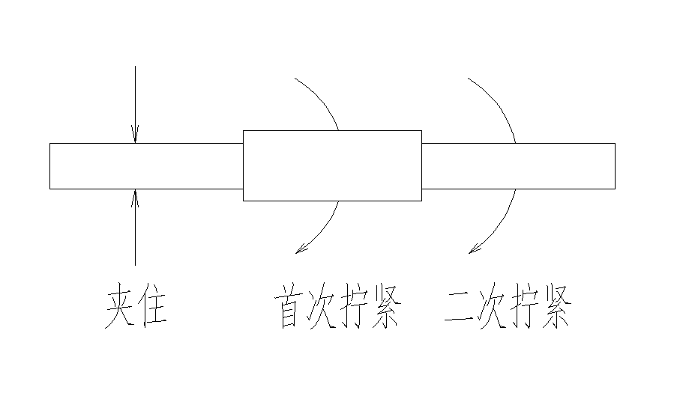如下图所示：

①连接套规格与钢筋规格必须一致，并保证丝头和连接套筒内螺纹干净，完好无损，如果发现杂物或锈蚀，可用钢丝刷清除。
②钢筋连接时用工作扳手将丝头在套筒中央位置顶紧，采用加锁母型套筒时应用锁母锁紧。
③对于标准型连接接头连接：首先用工作扳手将连接套与一端的钢筋拧到位，然后再将另一端的钢筋拧到位。对于活连接型接头连接：先对两断钢筋向连接套方向加力，使连接套与两端钢筋丝头上扣，然后用工作扳手旋转连接套，并拧紧到位。在水平钢筋连接时，一定要将钢筋托平对正后，再用工作扳手拧紧。
④被连接的两钢筋端面应处于连接套的中间位置，偏差不大于一个螺距，并用工作扳手拧紧，使钢筋端面顶紧。
⑤每连接完1个接头必须立即用油漆做上标记，防止漏拧。
⑥接头拧紧后，用力矩扳手按不小于表4-5-6的拧紧力矩值检查，并加以标记。采用变径直螺纹套筒时，拧紧力矩值按较小直径钢筋的值取用。
表4-5-6 滚轧直螺纹钢筋接头拧紧力矩值
钢筋直径（㎜） | 22、25 | 28、32 | 40
拧紧力矩值（N·m） | 230 | 300 | 360
（7）钢筋连接质量检查
①外观质量检查：在钢筋连接生产中，操作人员应对所有接头逐个进行自检，然后有质检工程师随机抽取同规格接头数的10%进行外观质量检查。应满足钢筋与连接套的规格一致，外露丝扣不的超过1个完整扣，并填写检查记录。如发现外露丝扣超过1个完整扣，应重拧或查找原因及时消除，并用工作扳手抽检接头的拧紧程度。若有不合格品，应全数进行检查。
②单向拉伸试验：
接头的现场检验应按批进行。同一施工条件下采用同一批材料的同等级、同型式、同规格接头，以500个为一个验收批进行检验和验收，不足500个也作为一批。
对接头的每一验收批，必须在工程中随机抽取3个试件做拉伸试验。当3个试件单向拉伸试验结果均符合国家现行标准《钢筋机械连接通用技术规程》（JGJ107-2003）的规定。

4.6主体结构混凝土工程
3号出入口顶板、底板、侧墙采用C40-P8防水混凝土；底板下垫层采用C15混凝土；抗渗砼试配的抗渗等级应比设计提高0.2Mpa。
所有施工缝在下一段施工前必须凿除表面浮浆，并将表面清理干净。

4.6.1混凝土运输
(1)砼采用输送车由搅拌站运至工地，在运送砼时转动速度为2～4r/min,尽量在最短的时间内运至施工现场。
(2)从搅拌输送车运的砼中，分别取1/4和3/4处试样进行坍落度试验，两个试样的坍落度值之差不得超过30mm，结构混凝土采用泵车输送，塌落度宜控制在180±20mm。
(3)砼运送至浇注地点，符合浇筑时规定的坍落度，如砼拌合物出现离析或分层现象，必须将混凝土退回搅拌站进行二次搅拌。
(4)砼运送至浇注地点时其表面温度最高不超过30℃，最低不得低于5℃。
(5)采用泵送砼应符合下列规定：
①砼的供应，必须保证输送泵能连续工作；
②输送管线宜直，转弯宜缓，接头严密，如管道向下倾斜，防止吸入空气，产生阻塞；
③泵送前先用适量的与砼成分相同的水泥砂浆润滑输送管内壁；预计泵送间歇时间超过45min或当砼出现离析现象时，立即用压力水或其他方法冲洗管内残留的砼；
以上内容仅为本文档的试下载部分，为可阅读页数的一半内容。如要下载或阅读全文，请访问：https://d.book118.com/225001104101011122

